项目说明文档

数据结构课程设计

——勇闯迷宫游戏

作 者 姓 名： 杨滕超

学 号： 2151298

指 导 教 师： 张颖

学院、 专业： 软件学院 软件工程

同济大学

Tongji University

目 录

1 项目概述 4

1.1 项目背景 4

1.2 项目功能 4

1.3 项目分析 5

2 项目设计 5

2.1 总体设计 5

2.2 类设计 5

2.2.1 List类 5

2.2.2 Stack类 6

2.2.3 Queue类 7

2.2.4 Vector类 7

2.2.5 Vector游标类 9

2.2.6 Heap类 10

2.2.7 迷宫类 10

3 项目实现 10

3.1 总体功能 10

3.2 深度优先搜索递归方法 11

3.2.1 深度优先搜索递归方法流程图 11

3.2.2 深度优先搜索递归方法思路 11

3.2.3 深度优先搜索递归方法主要代码 11

3.3 深度优先搜索迭代方法 13

3.3.1 深度优先搜索迭代方法流程图 13

3.3.2 深度优先搜索迭代方法思路 13

3.3.3 深度优先搜索迭代方法主要代码 14

3.4 广度优先搜索 15

3.4.1 广度优先搜索流程图 15

3.4.2 广度优先搜索思路 15

3.4.3 广度优先搜索主要代码 16

3.5 A*搜索 17

3.5.1 A*搜索流程图 17

3.5.2 A*搜索思路 17

3.5.3 A*搜索主要代码 17

3.6 寻路算法的比较总结与思考 19

3.7 Prim算法生成迷宫 20

3.7.1 Prim算法生成迷宫流程图 20

3.7.2 Prim算法生成迷宫思路 20

3.7.3 Prim算法生成迷宫主要代码 20

3.8 Krusukal算法生成迷宫 22

3.8.1 Krusukal算法生成迷宫流程图 22

3.8.2 Krusukal算法生成迷宫思路 22

3.8.3 Krusukal算法生成迷宫主要代码 23

3.9 分割法生成迷宫 24

3.9.1 分割法生成迷宫流程图 24

3.9.2 分割法生成迷宫思路 24

3.9.3 分割法生成迷宫主要代码 25

3.10 回溯递归法生成迷宫 27

3.10.1 回溯递归法生成迷宫流程图 27

3.10.2 回溯递归法生成迷宫思路 27

3.10.3 回溯递归法生成迷宫主要代码 27

3.11 四种生成迷宫算法特点 28

4 项目测试 30

4.1 深度优先遍历(递归) 30

4.2 深度优先遍历(迭代) 30

4.3 广度优先遍历 31

4.4 A_star算法 31

4.5 输入错误测试 32

1 项目概述

* 1. 项目背景

迷宫在游戏中是一中非常常见的结构，但往往承载着非常重要的作用。小到单机游戏，大到网游，几乎所有用于人物位置移动的操作都需要利用到“迷宫”。并且，与之相伴的就是对于路径的寻找，如何从起点移动到终点，如何选取最短路径往往是这个地方的关键。很容易就能想到朴素的暴力的解决方法，即为循环嵌套遍历，但这往往是不可取的，原因在于其时间复杂度之高令人、电脑都难以接受，于是催生出许许多多的寻路方法，它们拥有更好的时间复杂度。

本项目的重点之一即为比较各种迷宫寻路算法的好坏。重点在于深入学习和理解这些算法的思想，并为更深一步的学习打下良好的基础。

* 1. 项目功能

已经实现规定迷宫的大小与其中的障碍等等、迷宫的起点与终点，其中可走路径用0表示，障碍用#表示，标记生成的路径用*表示，用户自行选择寻路的算法，最后输出寻路的结果，若是存在起点到达终点的路径，则输出路径，并用*在地图中标记路径；反之输出提示，提示用户没有路径。

示例如下：

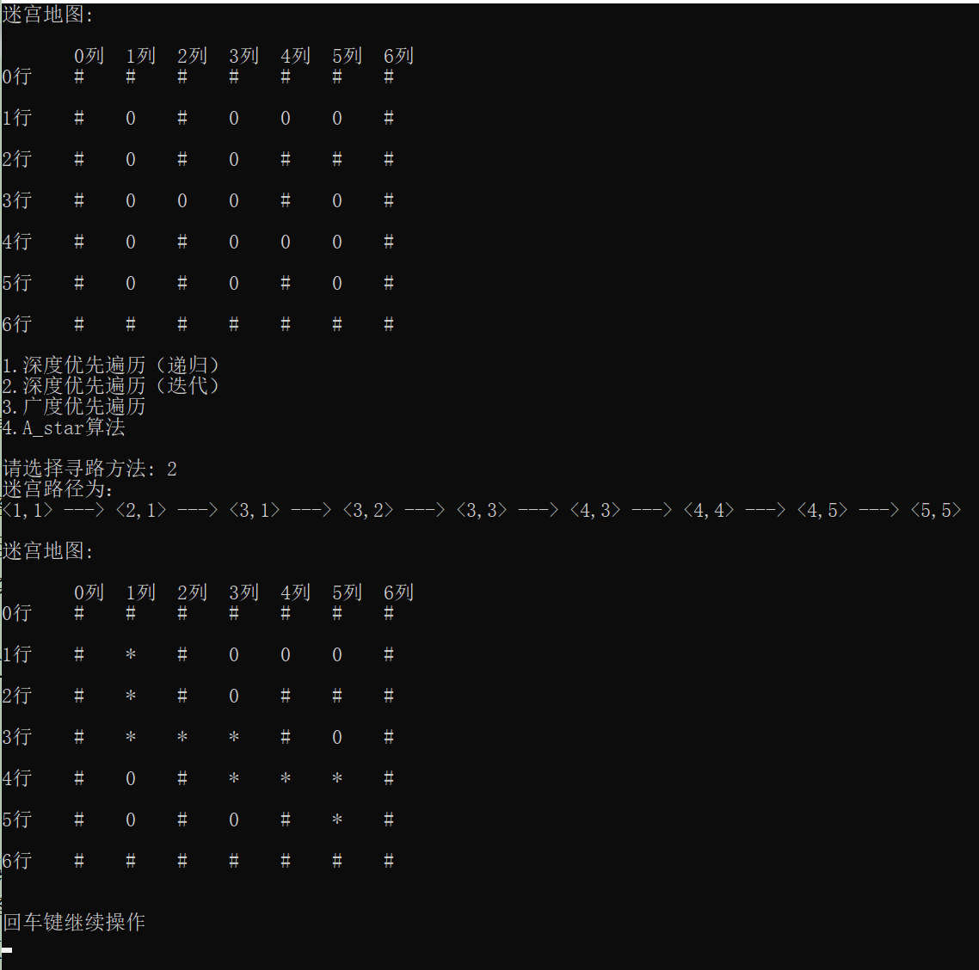

1.3 项目分析

1. 多种寻路算法。基于对寻路算法的学习与理解的目标，我们采用多种寻路算法的选择，以此加深对于迷宫寻路算法的工作原理。其中包括深度优先搜索递归方法、深度优先搜索迭代方法、广度优先搜索、A*算法。其中前三者属于盲目搜索、最后一个输入“有目的”地搜索。后文将对上述算法进行比较和分析。
2. 迷宫生成算法。基于对迷宫寻路的思考，联想到迷宫如何生成，本项目总结了几种生成迷宫的算法。基于几种生成的迷宫的特点，我们将在后文进行比较与分析。
3. 健壮性。对于用户的输入错误与路径寻找不成功，均给出相关提示，而非程序报错，保证对用户的友好性。

2 项目设计

2.1 总体设计

采用二维字符型数组来储存迷宫的信息，按照老师要求，将迷宫初始参数固定。对于深度优先搜索递归方法，我们主要采用函数递归的方法进行寻路；对于深度优先搜索迭代方法，我们主要利用Stack结构将上述递归过程展开；对于广度优先搜索，我们主要采用队列存储将要访问的迷宫的位置的信息；对于A*算法，我们主要采用优先队列存储将要访问的迷宫的位置的信息。本项目对于不同算法采用了多种不同的数据结构，考验了我们对向量、链表、栈、队列、堆和优先队列的理解与运用。

2.2 类设计

2.2.1 List类

·链表结点类设计：其中包括需要储存的数据，前驱节点和后继节点。如下图所示：

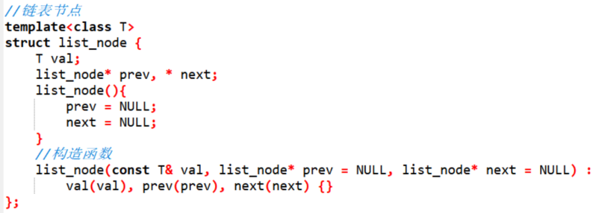

·链表类设计：数据成员包括，头结点，尾结点以及记录节点个数数据。

主要功能(与本题有关)包括：

·//返回链表大小inline int size() const;

·//判断链表是否为空inline bool empty() const;

·//清空链表void clear();

**·//最后添加元素void emplace_back(const T& x)；**

**·//最后删除元素void pop_back();**

**·//开头添加元素void emplace_front(const T& x);**

**·//开头删除元素void pop_front();**

·//插入void insert(const List<T>::list_iterator& it, const T& x);

·//删除void remove(const List<T>::list_iterator& it);

·//返回迭代器的查找typename List<T>::list_iterator find(const T& x);

·//迭代器begin inline List<T>::list_iterator begin();

·//迭代器end inline List<T>::list_iterator end();

2.2.2 Stack类

栈是一种运算受限的线性表，它仅仅允许在栈顶进行元素的插入与删除操作，遵循先进后出的原则。在实现中，分为顺序栈和链式栈，考虑到顺序栈会出现栈满、申请空间未知导致的麻烦等缺点，我们的Stack类采用链式栈的方式构建。其中的有点包括申请空间灵活、不存在栈满的情况。

以链表为基础，我们构造链式栈。由于上述链表List类设置了头尾指针，并且是双链表，因此无论在链表的头或尾，增加或删除一个结点的时间复杂度均为O(1)，因此我们以链表尾作为栈顶。

该类主要成员函数如下：

//判断栈是否为空

inline bool empty() const {

return data.empty();

}

//获得栈中元素的个数

inline int size() const {

return data.Size;

}

//清空栈

void clear() {

data.clear();

}

//向栈顶添加元素

void emplace(const T& x) {

data.emplace_back(x);

}

//删除栈顶元素

void pop() {

data.pop_back();

}

//查询栈顶元素

T& top() {

return data.getTail()->val;

}

2.2.3 Queue类

队列和栈一样，同样是一种运算受限的线性表，它允许的操作是在表的前端(front)进行删除，表的后端(rear)进行插入，遵循先进先出的原则。其中的前端称为队头，后端称为队尾。队列的实现同样分为两种方式，顺序队列和链式队列，对于顺序队列，为了实现空间的循环利用，采用循环队列的方式，其中的要点在于队头指针和队尾指针往后移动增加1后对最大空间大小取模。而对于链式队列，其优点在于没有空间的限制，可以灵活地申请空间。

基于上述考虑，我们采用以链表为基础的队列。考虑到链表无论是在头或尾的插入删除结点的时间复杂度均为O(1)，因此我们将链表头作为队列头，链表为作为队列尾。

该类主要成员函数如下：

//判断队列是否为空

inline bool empty() const {

return data.empty();

}

//获得队列中元素个数

inline int size() const {

return data.Size;

}

//清空队列

void clear() {

data.clear();

}

//在队列为插入元素

void emplace(const T& x) {

data.emplace_back(x);

}

//在队列头删除元素

void pop() {

data.pop_front();

}

//查询队列头的元素值

T& front() {

return data.getHead()->next->val;

}

2.2.4 Vector类

向量作为存储同一种类型数据的一维数组，相当于是数组的扩展，在其基础上增加方便程序员工作的操作。其中的优点在于：对于查找某个位置的元素的时间复杂度为O(1)，但是它的缺点也十分明显：向量的删除与插入的时间代价是巨大的，时间复杂度基本是O(n)级别；但特殊的是，在最后插入元素时，时间复杂度为O(1)。

我们设计Vector类的同时，同样设计了它的迭代器。

主要成员函数如下：

·//构造函数

Vector();

Vector(int size);

Vector(const Vector<T>& V);

Vector(int size, const T& val);

·//清空Vector

void clear();

·//最后添加元素

void emplace_back(const T& x);

·//最后删除元素

void pop_back();

·//返回最后元素

const T back() const ;

T& back() ;

·//返回开头元素

const T front() const ;

T& front() ;

·//插入

void insert(const Vector<T>::vector_iterator& it, const T& x);

·//删除

void remove(const Vector<T>::vector_iterator& it);

·//迭代器begin

inline Vector<T>::vector_iterator begin() ;

·//迭代器end

inline Vector<T>::vector_iterator end() ;

·//返回迭代器的查找

typename Vector<T>::vector_iterator find(const T& x);

·//重载[]

T& operator[](const int index) ;

·//重载=

Vector<T>& operator=(const Vector<T>& V);

·//重新设置大小

void resize(int size);

void resize(int size, const T& val);

2.2.5 Vector游标类

其中数据成员包含了指向Vector中数组元素的指针，并实现的重载*、->、++、--、<、>等操作符。

主要函数如下：

·//重载*

T& operator*();

·//重载->

T* operator->();

·//重载==

inline bool operator==(const vector_iterator& it) const ;

·//重载!=

inline bool operator!=(const vector_iterator& it) const;

·//重载不等号

inline bool operator<(const vector_iterator& it) const;

inline bool operator>(const vector_iterator& it) const ;

inline bool operator<=(const vector_iterator& it) const;

inline bool operator>=(const vector_iterator& it) const ;

·//重载自加

inline Vector<T>::vector_iterator& operator++();

·//重载自减

inline Vector<T>::vector_iterator& operator--();

·//后置自加

Vector<T>::vector_iterator operator++(int);

·//后置自减

Vector<T>::vector_iterator operator--(int);

·//与数字相加

friend Vector<T>::vector_iterator operator+(const vector_iterator& it,int num);

·//与数字相减

friend Vector<T>::vector_iterator operator-(const vector_iterator& it,int num);

·//自加

Vector<T>::vector_iterator operator+=(int num);

·//自减

Vector<T>::vector_iterator operator-=(int num);

·//两个相减

friend int operator-(const vector_iterator& it1, const vector_iterator& it2);

2.2.6 Heap类

堆是一种树形结构，是完全树，因此常常利用数组储存。分为大根堆和小根堆，以小根堆为例，任意一个根的孩子结点的值总是不小于其父节点，同时两个孩子也是一个小根堆。

我们利用向量作为堆的基础，通过迭代方式，实现堆的操作，主要成员函数如下：

·上浮调整void siftFix(Iter beg, Iter end, Compare cmp);

·下沉调整void sinkFix(Iter beg, Iter end, Compare cmp);

2.2.6 迷宫类

数据成员主要包括起点终点参数（int beg_r , beg_c , end_r , end_c ;）、四个方向（const int dx[4] = { -1, 1, 0, 0 }, dy[4] = { 0, 0, -1, 1 };）、地图（char** map;）、选择的操（int op;）、是否使用了division（bool isDiv;）、bfs与a star用到的记录路径数组（Vector<Vector<Pair<int, int> > > path;）、 dfs用到的记录路径的“栈”（List<Pair<int, int>> stk;）、bfs与a star记录路径（Vector<Pair<int, int>> ans;）、dfs标记已遍历的（Vector<Vector<bool>> vis;）

主要成员函数

·集合寻路算法void solutions();

·设置数组大小，起点终点，生成算法选择void SlcSizePointAlg();

3 项目实现

3.1 总体功能

给予用户选择寻路算法，调用相应寻路函数，若找不到则输出提示，否则以有序对的方式输出路径。

3.2 深度优先搜索递归方法

3.2.1 深度优先搜索递归方法流程图

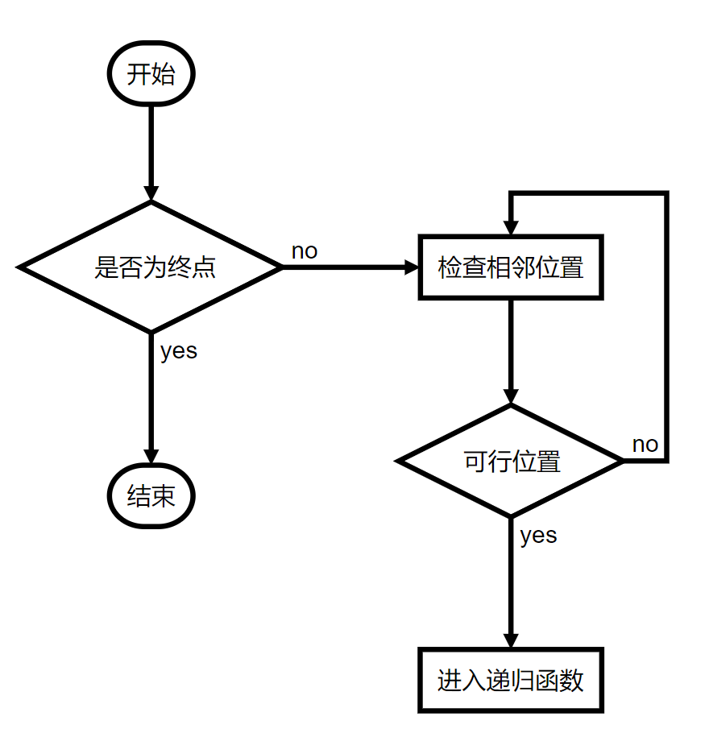

3.2.2 深度优先搜索递归方法思路

从起点开始，将当前的位置坐标利用Pair合成一个二元组压入栈中，并用二维数组vis[cur_r][cur_c]标记已经遍历过，表示经历过这个路径，之后遍历该位置的四个方向，并且保证不越界不是障碍没有遍历过，每遍历一次就进入一次递归函数，如果找到了终点则返回true，函数结束；否则继续循环接下来的方向，四个方向都找不到，栈pop出当前位置坐标，并返回false，表示通过这个点找不到终点，最终栈中的元素即为要求的路径。

3.2.3 深度优先搜索递归方法主要代码

//dfs递归算法

bool maze::_dfs(int cur_r, int cur_c){

stk.emplace_back(Pair<int, int>{cur_r, cur_c});

//终点

if (cur_r == end_r && cur_c == end_c)

return true;

vis[cur_r][cur_c] = true;//不是终点已经遍历过标记

for (int i = 0; i < 4; ++i){//四个方向

int new_r = cur_r + dx[i];

int new_c = cur_c + dy[i];

//不出界，不走重复的位置，不是障碍

if (new_r < 0 || new_c < 0 || new_r >= R || new_c >= C || vis[new_r][new_c] || map[new_r][new_c] == WALL)

continue;

if (_dfs(new_r, new_c))

return true;

}

//都找不到

stk.pop_back();

return false;//找不到终点

}

3.3 深度优先搜索迭代方法

3.2.1 深度优先搜索迭代方法流程图

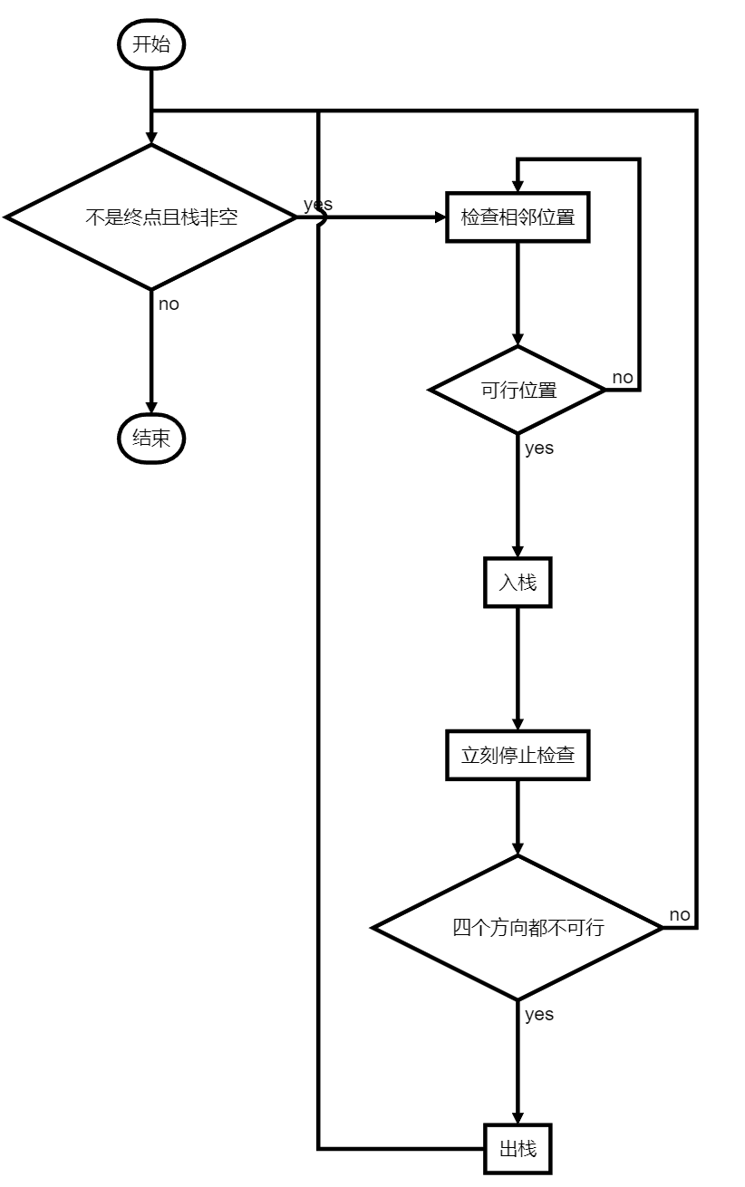

3.2.2 深度优先搜索迭代方法思路

思路与上述方法基本相同，其区别在于利用了栈模拟了递归的操作，利用cnt记录失败的次数，若四个方向都失败了即说明通过该点找不到终点。弹出栈中。

3.2.3 深度优先搜索迭代方法主要代码

//如果当前不是终点并且栈不空才就循环

while (!(cur.first == end_r && cur.second == end_c) && !stk.empty()){

//标记遍历过vis[cur.first][cur.second] = true;

//标记失败次数int cnt = 0;

for (int i = 0; i < 4; ++i){//四个方向

int new_r = cur.first + dx[i];

int new_c = cur.second + dy[i];

//不出界，不走重复的位置，不是障碍

if (new_r < 0 || new_c < 0 || new_r >= R || new_c >= C || vis[new_r][new_c] || map[new_r][new_c] == WALL) {

++cnt;

continue;

}

//入栈

stk.emplace_back(Pair<int, int>{new_r, new_c});

cur.first = new_r, cur.second = new_c;//当前节点移动

break;//只要找到一个位置能走就先走

}

if (cnt == 4){//四个方向都走不了，出栈

stk.pop_back();//弹出找路失败的位置

cur = stk.getTail()->val;//回溯

}

}

if (stk.empty())//空了都没有路径

return false;

//最后的是否终点

auto last = stk.getTail()->val;

return (last.first == end_r && last.second == end_c);

3.4 广度优先搜索

3.4.1 广度优先搜索流程图

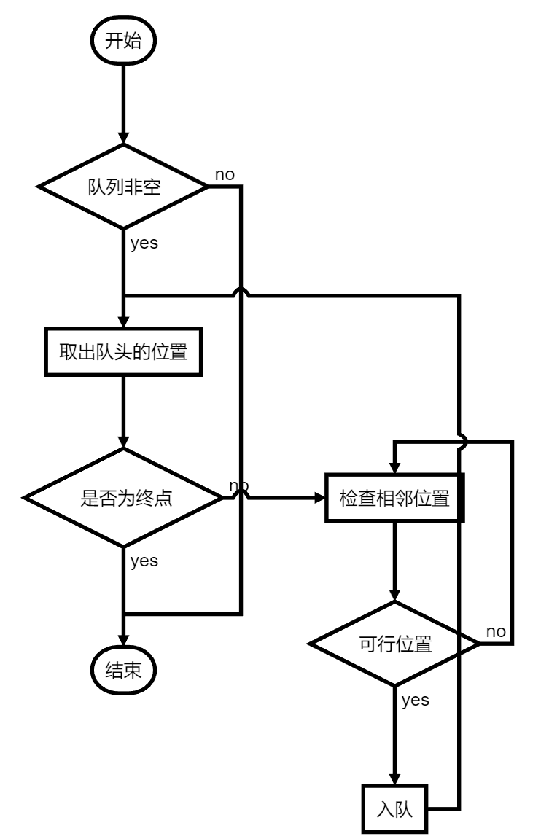

3.4.2 广度优先搜索思路

利用队列，从队列的队头获得当前位置，将遍历到的位置的四个方向的位置（保证不越界不是障碍没有遍历过）压入队尾，直到当前位置为终点，返回true，否则遍历完整个地图找不到终点返回false。

3.4.2 广度优先搜索主要代码

while (!q.empty()){

temp_x = q.front().first;

temp_y = q.front().second;

q.pop();

//找到终点

if (temp_x == end_r && temp_y == end_c)

return true;

//四个方向

for (int i = 0; i < 4; ++i){

int new_x = temp_x + dx[i];

int new_y = temp_y + dy[i];

//不出界，不是阻碍，没有到过

if (new_x >= 0 && new_y >= 0 && new_x < R

&& new_y < C && vis[new_x][new_y] == false

&& map[new_x][new_y] != WALL){

//反向记录路线

path[new_x][new_y] = Pair<int, int>{temp_x, temp_y};

vis[new_x][new_y] = true;//标记已经到过

q.emplace(Pair<int, int>{new_x, new_y});

}

}

}

//找不到终点

return false;

3.5 A*搜索

3.5.1 A*搜索流程图

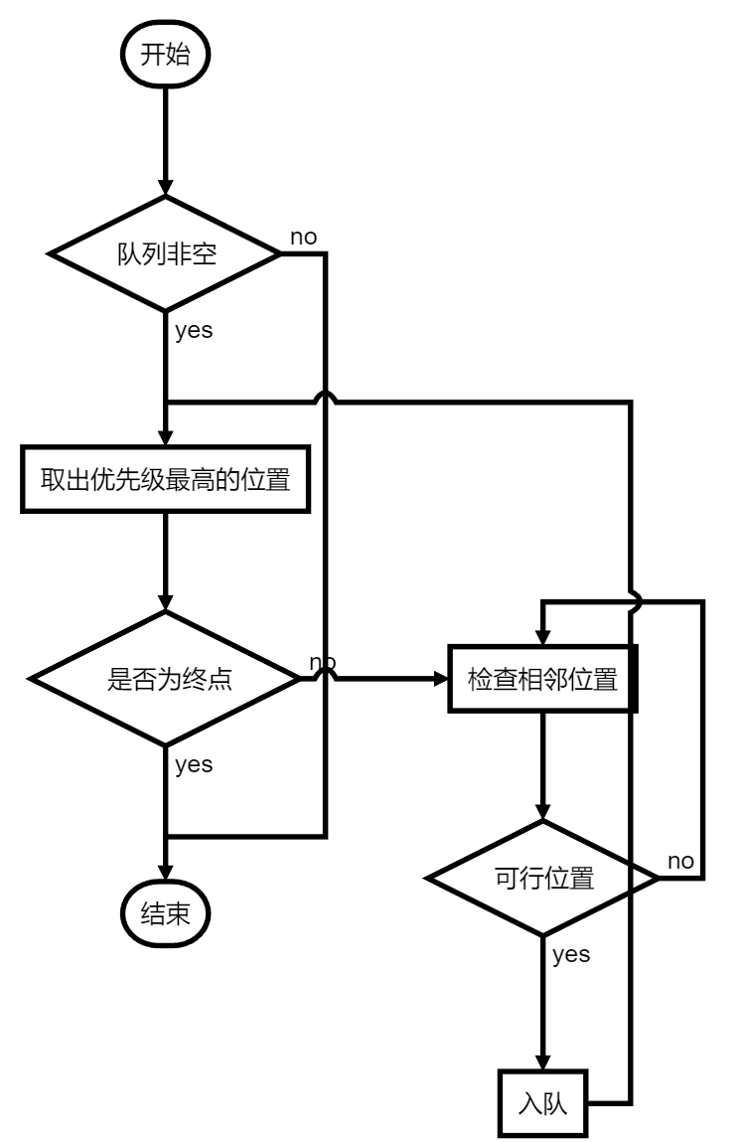

3.5.2 A*搜索思路

在广度优先搜索的基础上，A*利用优先队列，通过判断队列中位置坐标的优先级，取出优先级最高的。此处需要一个判断优先级的函数，这里设置了一个仿函数，仿函数中参数有起点终点坐标，其中比较曼哈顿距离，计算当前的代价以及预估的代价。

关于仿函数，将起点终点的坐标作为参数，每次调用A*算法之前给它们赋值，因此将四个变量声明为静态成员。这里需要注意的是，静态成员不能于类内赋值，因此必须再类外对应的cpp文件中赋值。

3.5.3 A*搜索主要代码

//优先队列用到的比较函数

struct CMP {

static int beg_r, beg_c, end_r, end_c;

bool operator()(Pair<int, int>& a, Pair<int, int>& b){

return abs(a.first - beg_r) + abs(a.second - beg_c) + abs(a.first - end_r) + abs(a.second - end_c) <

abs(b.first - beg_r) + abs(b.second - beg_c) + abs(b.first - end_r) + abs(b.second - end_c);}

};

//设置CMP参数

CMP::beg_c = this->beg_c;

CMP::beg_r = this->beg_r;

CMP::end_r = this->end_r;

CMP::end_c = this->end_c;

Priority_queue < Pair<int, int>, Vector<Pair<int, int>>, CMP> q;//初始化一定要对应template的顺序

q.emplace(Pair<int, int>{beg_r, beg_c});

int temp_x, temp_y;

while (!q.empty())

{

temp_x = q.top().first;

temp_y = q.top().second;

q.pop();

//找到终点

if (temp_x == end_r && temp_y == end_c)

return true;

//四个方向

for (int i = 0; i < 4; ++i){

int new_x = temp_x + dx[i];

int new_y = temp_y + dy[i];

//不出界，不是阻碍，没有到过

if (new_x >= 0 && new_y >= 0 && new_x < R

&& new_y < C && vis[new_x][new_y] == false

&& map[new_x][new_y] != WALL)

{

//反向记录路线

path[new_x][new_y] = Pair<int, int>{ temp_x, temp_y };

vis[new_x][new_y] = true;//标记已经到过

q.emplace(Pair<int, int>{new_x, new_y});

}

}

}

//找不到终点

return false;

3.6 寻路算法的比较总结与思考

对于两种深度优先搜索算法，迭代方法可以算作对递归方法的改进，在实际项目编写过程中，往往不会用到递归的方法，而更多的是尽最大能力将递归展开成为非递归的算法，由此保证整个项目的性能。其原因在于递归在调用函数的过程中，需要保存临时变量，如果调用次数过多、层级过深，不但占用栈的资源，还可能导致栈资源超过了该线程的最大值，进而溢出，导致一系列问题。而大多数递归都是可以向非递归转化的，因此在本项目中，我们做出了尝试，利用Stack这样的数据结构进行递归的展开，模拟递归的过程，从而优化算法的性能。

对于深度优先搜索算法，利用队列实现了相当于一层一层地从起始点向外无差别扩张搜索。其中的缺点也十分明显，考虑到边界情况，若是起点与终点分别在迷宫地图的两个对角上，时间复杂度会达到O(n)，效率低下；与此同时，每个位置坐标之间是没有权值的，无法定义优先级，从迷宫思考到其他地图场景，若是遇到水域、森林、沙漠、沼泽等不同的地图信息，方向的选择上会出现问题。

基于深度优先搜索算法的缺点，我们引入A*算法，为每个坐标位置赋予优先级，因此每次取出坐标都是当前情况下最希望走的方向，与前三种算法的区别在于这是一种“有目的”的搜索，基于“贪心”的原则。本项目使用的是哈密顿距离计算每个方向的代价，代价小则优先级高，对于没有障碍或障碍稀疏的地图会有非常好的效果，但是预估代价仅仅是计算从当位置到终点的哈密顿距离，其中的缺陷在于不能考虑到中间是否有障碍阻隔。日后我们将在这里进行更深的研究，寻找更好的代价估算函数完成算法的优化。

3.7 Prim算法生成迷宫

3.7.1 Prim算法生成迷宫流程图

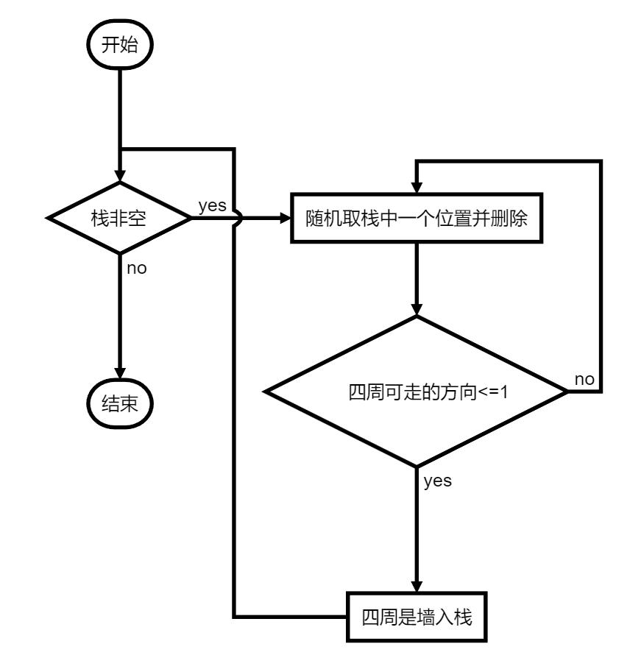

3.7.2 Prim算法生成迷宫思路

利用一个向量存储等待访问的位置坐标，利用循环，从向量中随机选择一个位置作为当前位置，为了保证路径宽度为1，先检查四个方向已经开辟的个数，不多于1个的时候将当前位置设置为可走路径，最后将当前位置的四个方向（保证没有遍历过且是障碍）加入向量中，继续循环。

3.7.3 Prim算法生成迷宫主要代码

while (!stk.empty()){

//随机从栈中取一个路径位置

int index = rand() % stk.size();

Pair<int, int> temp = stk[index];

stk.remove(stk.begin() + index);

//记录四个方向有多少条能走

int road_count = 0;

for (int i = 0; i < 4; ++i){

Pair<int, int> nextPlace(temp.first + dx[i], temp.second + dy[i]);

if (isRoad(nextPlace))

++road_count;

}

//没有或者只有一条路，就去开辟新的方向，保证路径宽度为1

if (road_count <= 1){

map[temp.first][temp.second] = '0';

//周围四个方向入栈

for (int i = 0; i < 4; ++i){

Pair<int, int> nextPlace(temp.first + dx[i], temp.second + dy[i]);

if (isWall(nextPlace))//是墙才入栈

stk.emplace_back(nextPlace);

}

}

}

3.8 Kruskal算法生成迷宫

3.8.1 Kruskal算法生成迷宫流程图

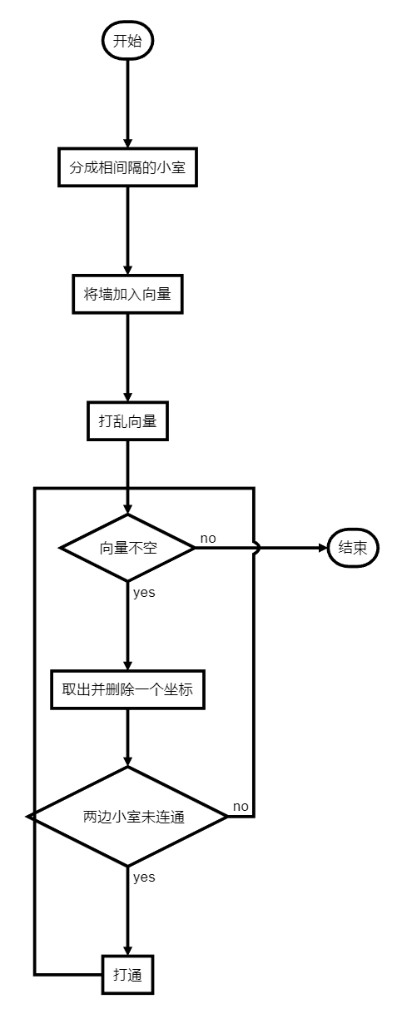

3.8.2 Kruskal算法生成迷宫思路

和图论中的Kruskal算法相似，区别在于这里每条边的代价都是1，因此需要随机选取。首先将地图分成一个个小室，然后随机选取边，同时需要通过并查集判断两边的小室是否已经连通，以此防止形成回路，不连通才添加路径，直到边集为空。

3.8.3 Kruskal算法生成迷宫主要代码

//地图初始化，分成小室，并记录墙

for (int i = 0; i < R - RIsEven; i += 2)

for (int j = 0; j < C - CIsEven; j += 2){

map[i][j] = EMPTY;

//上下左右都是墙的墙是不记录的

if (j + 1 < C - CIsEven)//记录空格右边的

walls.emplace_back(Pair<int, int>(i, j + 1));

if (i + 1 < R - RIsEven)

walls.emplace_back(Pair<int, int>(i + 1, j));

}

//并查集

const int TOTAL = (R - RIsEven) * (C - CIsEven);

Vector<int> fa(TOTAL);

for (int i = 0; i < TOTAL; ++i)

fa[i] = i;

//打乱墙序列

Random_shuffle(walls.begin(), walls.end());

while (!walls.empty()){

Pair<int, int> wall = walls.back();

int x = wall.first, y = wall.second;

//上下只有在奇数行，左右在偶数行

Pair<int, int> c1 = x % 2 ? Pair<int, int>(x - 1, y) : Pair<int, int>(x, y - 1);

Pair<int, int> c2 = x % 2 ? Pair<int, int>(x + 1, y) : Pair<int, int>(x, y + 1);

int index1 = c1.first * (R - RIsEven) + c1.second;

int index2 = c2.first * (R - RIsEven) + c2.second;

int index3 = x * (R - RIsEven) + y;

if (is_connected(index1, index2, fa) == false){//还不连通可以连

union_xy(index1, index2, fa);

union_xy(index1, index3, fa);

map[x][y] = '0';

}

walls.pop_back();

}

3.9 分割法生成迷宫

3.9.1 分割法生成迷宫流程图

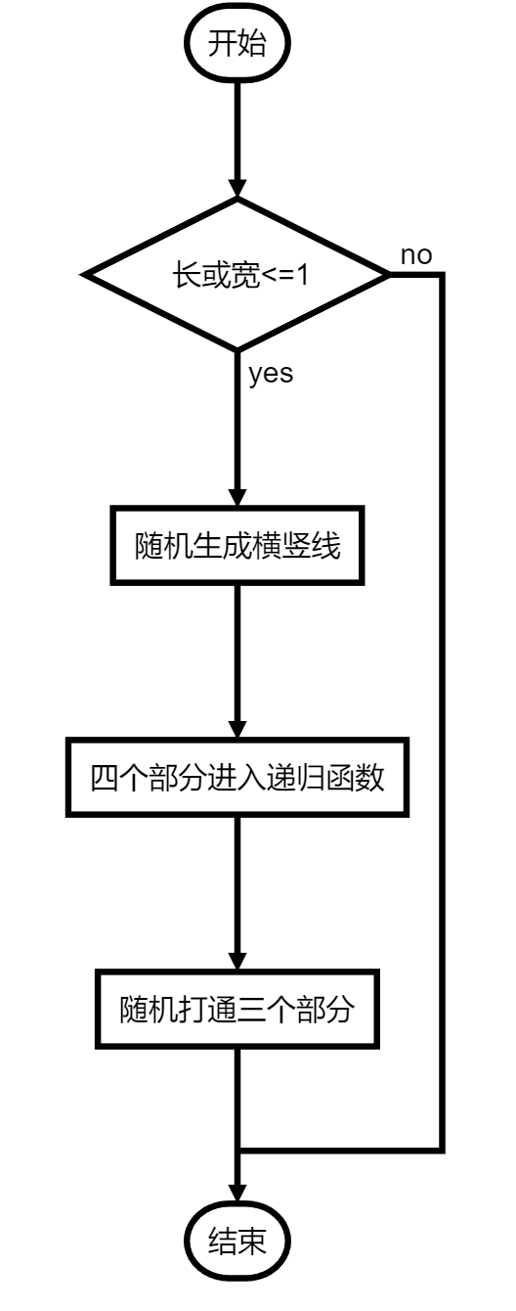

3.9.1 分割法生成迷宫思路

随机生成水平、竖直两条线，将地图分成四个部分，通过递归函数调用分别对四个部分生成迷宫，最后将生成好的四个部分打通。打通时候需要注意，是否能真正打通两块区域，即保证需要打通的位置两边应该是路径。

3.9.1 分割法生成迷宫主要代码

//递归结束条件，不能再分割

if (x2 - x1 <= 1 || y2 - y1 <= 1)

return;

//随机取分割线位置

int x = x1 + 1 + rand() % (x2 - x1 - 1);

int y = y1 + 1 + rand() % (y2 - y1 - 1);

//画墙

for (int i = x1; i <= x2; ++i)

map[i][y] = WALL;

for (int i = y1; i <= y2; ++i)

map[x][i] = WALL;

//递归进入更小的分割好的方格

_division(x1, y1, x - 1, y - 1);//左上

_division(x + 1, y1, x2, y - 1);//左下

_division(x1, y + 1, x - 1, y2);//右上

_division(x + 1, y + 1, x2, y2);//右下

//随机取三面墙开点

bool walls[4] = { false };

walls[rand() % 4] = true;

for (int i = 0; i < 4; ++i){

if (walls[i])

continue;

int wall_x = x;

int wall_y = y;

switch (i){

//需要判断随机到的位置是否能打通相邻两块区域

//判断其上下左右少于等于两个墙

case 0:

do {

wall_x = x1 + rand() % (x - x1);

} while (map[wall_x - 1][wall_y] + map[wall_x + 1][wall_y]

+ map[wall_x][wall_y - 1] + map[wall_x][wall_y + 1] == 3 * WALL

|| map[wall_x - 1][wall_y] + map[wall_x + 1][wall_y]

+ map[wall_x][wall_y - 1] + map[wall_x][wall_y + 1] == 4 * WALL);

break;

case 1:

do {

wall_y = y + 1 + rand() % (y2 - y);

} while (map[wall_x - 1][wall_y] + map[wall_x + 1][wall_y]

+ map[wall_x][wall_y - 1] + map[wall_x][wall_y + 1] == 3 * WALL

|| map[wall_x - 1][wall_y] + map[wall_x + 1][wall_y]

+ map[wall_x][wall_y - 1] + map[wall_x][wall_y + 1] == 4 * WALL);

break;

case 2:

do {

wall_x = x + 1 + rand() % (x2 - x);

} while (map[wall_x - 1][wall_y] + map[wall_x + 1][wall_y]

+ map[wall_x][wall_y - 1] + map[wall_x][wall_y + 1] == 3 * WALL

|| map[wall_x - 1][wall_y] + map[wall_x + 1][wall_y]

+ map[wall_x][wall_y - 1] + map[wall_x][wall_y + 1] == 4 * WALL);

break;

case 3:

do {

wall_y = y1 + rand() % (y - y1);

} while (map[wall_x - 1][wall_y] + map[wall_x + 1][wall_y]

+ map[wall_x][wall_y - 1] + map[wall_x][wall_y + 1] == 3 * WALL

|| map[wall_x - 1][wall_y] + map[wall_x + 1][wall_y]

+ map[wall_x][wall_y - 1] + map[wall_x][wall_y + 1] == 4 * WALL);

break;

default:

break;

}

map[wall_x][wall_y] = EMPTY;

}

3.10 回溯递归法生成迷宫

3.10.1 回溯递归法生成迷宫流程图

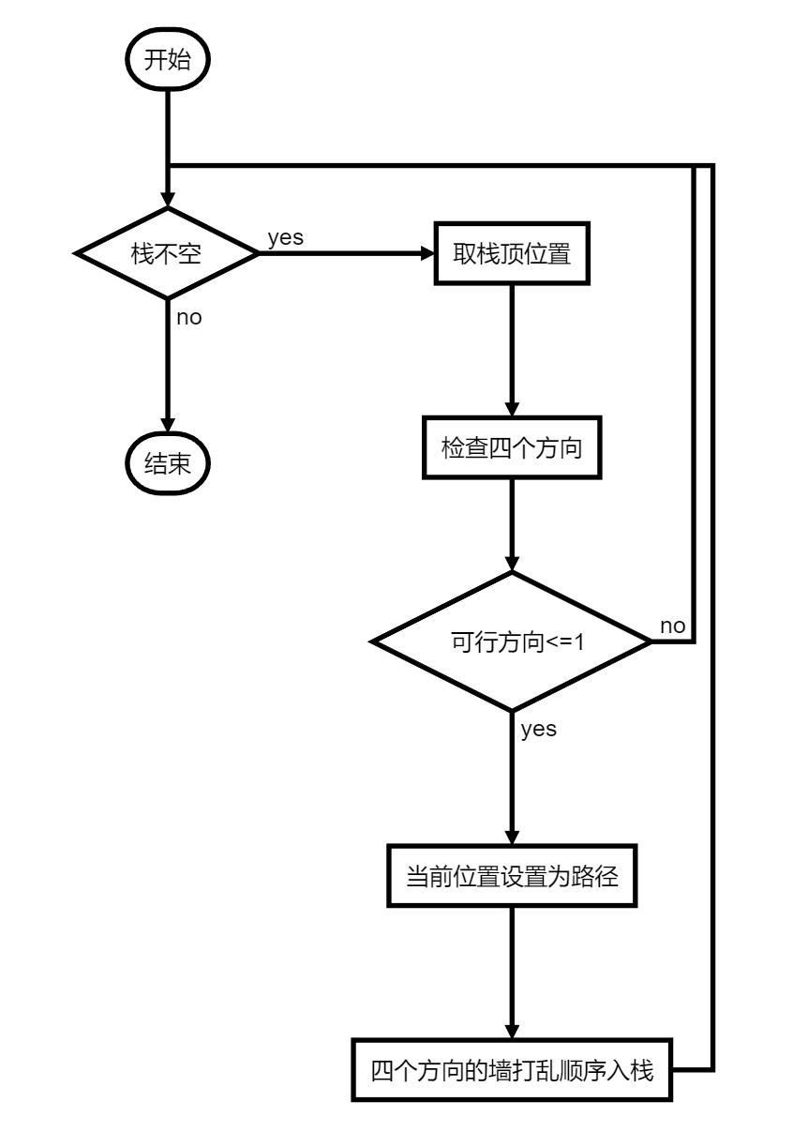

3.10.2 回溯递归法生成迷宫思路

定义一个栈存储将要方位的位置坐标，进入循环，取栈顶元素为当前坐标，与Prim生成迷宫算法类似，记录当前位置的四个方向，不多于一个方向就可以将当前位置设置为路径，接着将四个方向（没有遍历过且是障碍）以随机顺序加入栈中。其中的方法是先记录入向量数组，使用Random_shuffle函数进行打乱，再加入栈中。

3.10.3 回溯递归法生成迷宫主要代码

主要代码如下：

while (!stk.empty()){

Pair<int, int> temp = stk.getTail()->val;

stk.pop_back();

//记录四个方向有多少条能走

int road_count = 0;

for (int i = 0; i < 4; ++i){

Pair<int, int> nextPlace(temp.first + dx[i], temp.second + dy[i]);

if (isRoad(nextPlace))

++road_count;

}

//没有或者只有一条路，就去开辟新的方向，保证路径宽度为1

if (road_count <= 1){

map[temp.first][temp.second] = '0';

Vector<Pair<int, int>> nextPlaces;

//周围四个方向入栈

for (int i = 0; i < 4; ++i){

Pair<int, int> nextPlace(temp.first + dx[i], temp.second + dy[i]);

if (isWall(nextPlace))//是墙才入栈

nextPlaces.emplace_back(nextPlace);

}

//入栈前打乱顺序，从栈顶取元素的时候随机

Random_shuffle(nextPlaces.begin(), nextPlaces.end());

for (auto it = nextPlaces.begin(); it != nextPlaces.end(); ++it)

stk.emplace_back(*it);

}

}

3.11 四种生成迷宫算法特点

Prim算法 递归回溯法

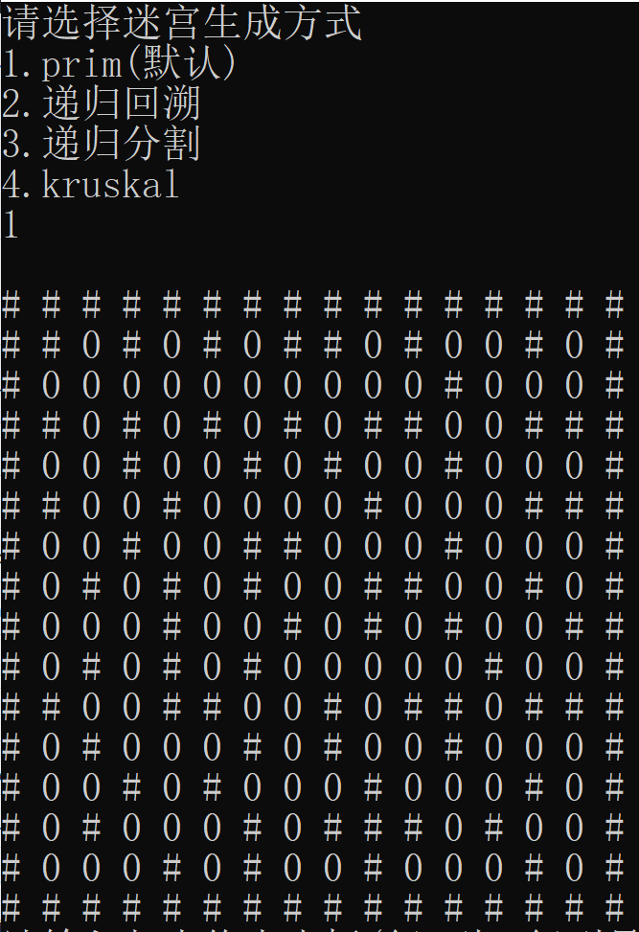 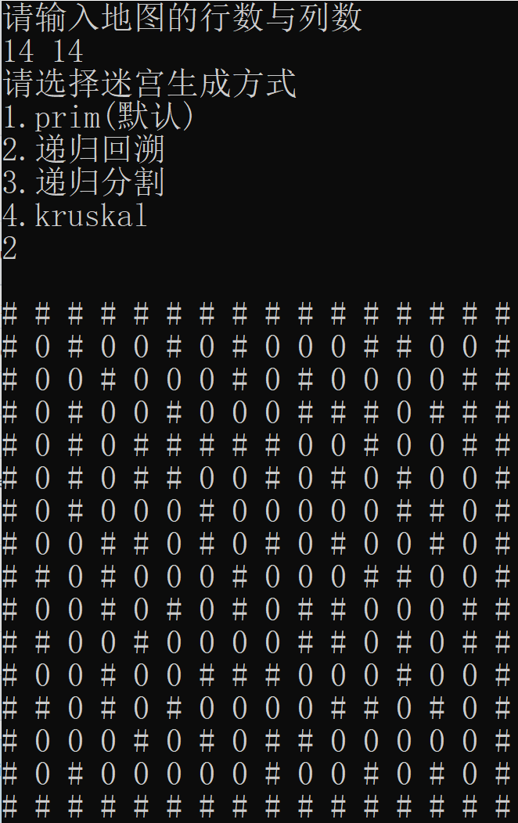

递归分割法 Kruskal

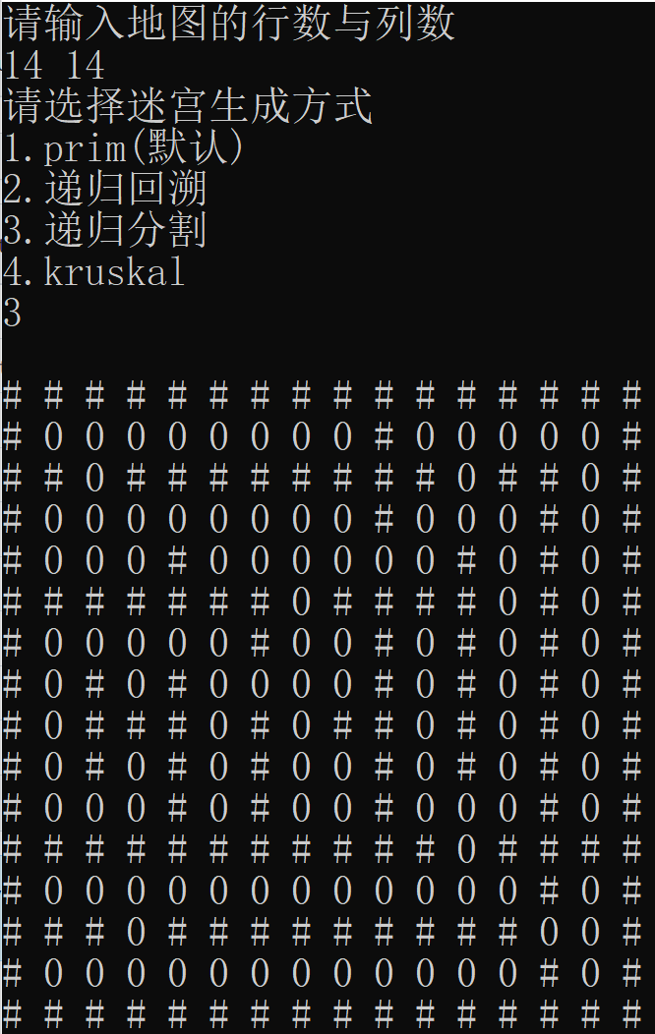··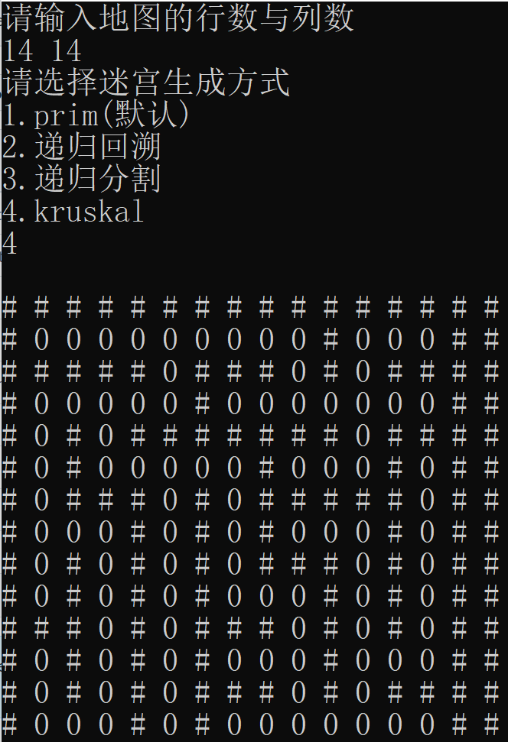

通过生成图片可以看出，Prim算法和递归回溯算法生成的迷宫较为复杂也比较贴近预期效果，具有较多的岔路和分支，因而具有更大的实用性，而后两种算法，生成的迷宫较为简单，横平竖直的路径较长，较为规则，较为容易一眼看出路径。

经过比较，基本可以得出上述四种生成迷宫算法的特点，有助于日后对于不同场景的灵活运用。

4 项目测试

4.1 深度优先遍历(递归)

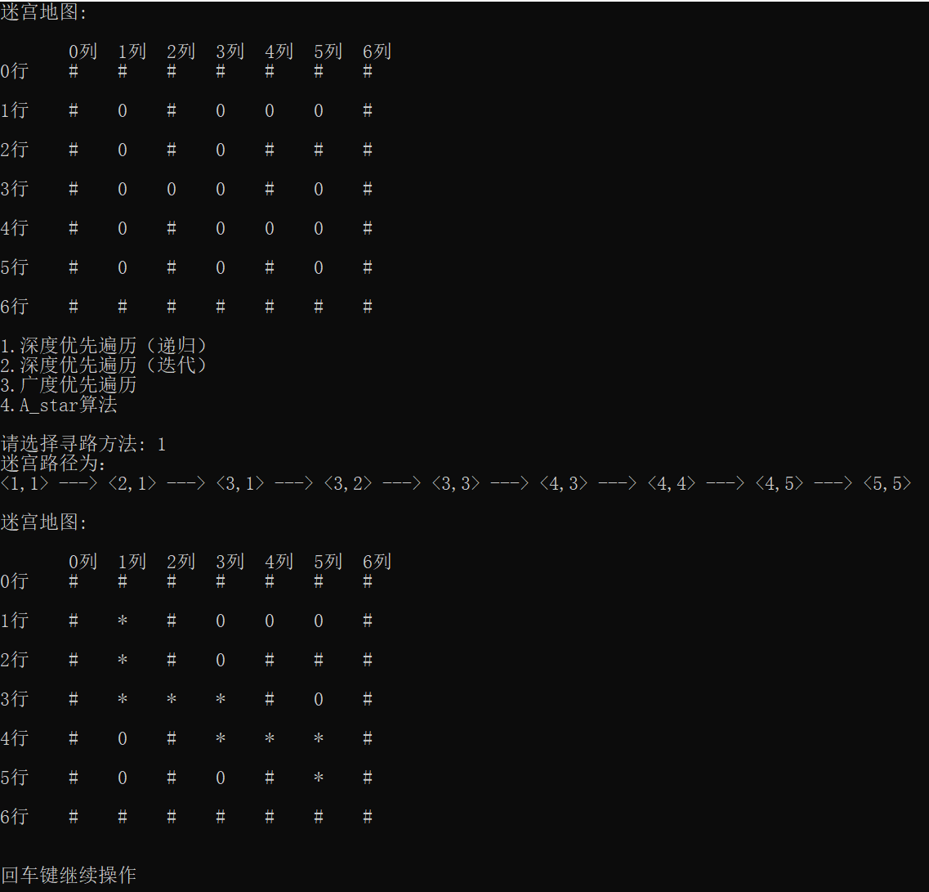

4.2 深度优先遍历(迭代)

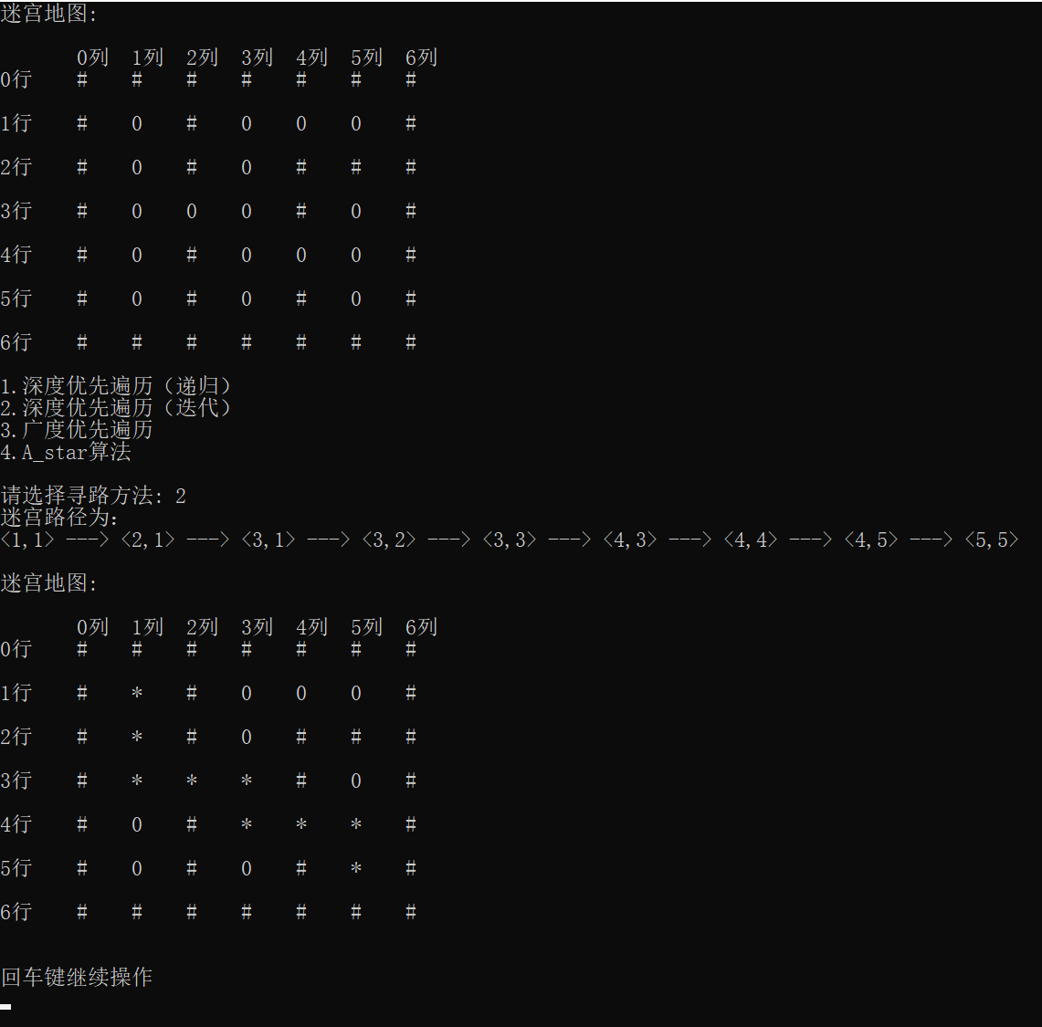

4.3 广度优先遍历

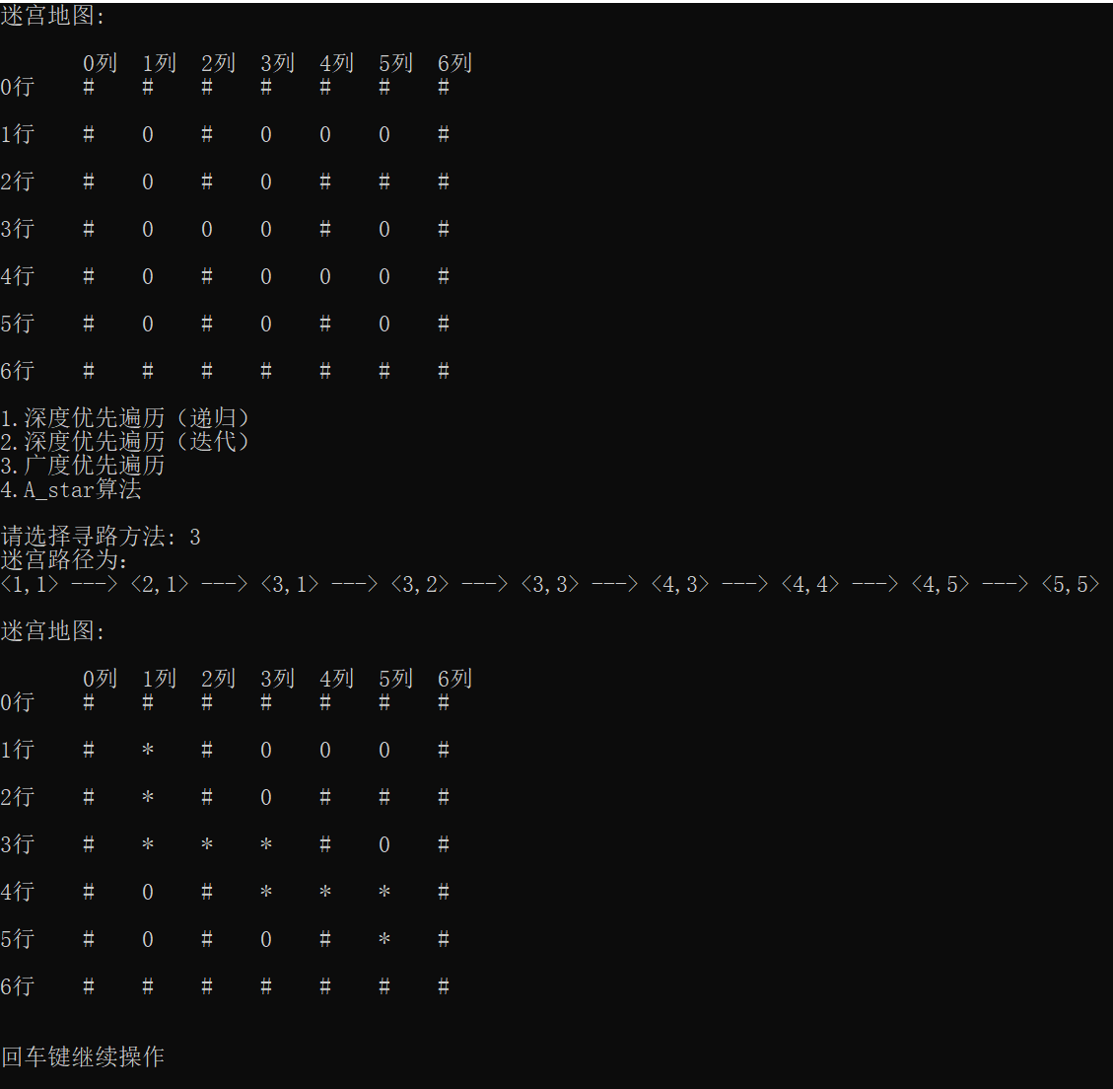

4.4 A_star算法

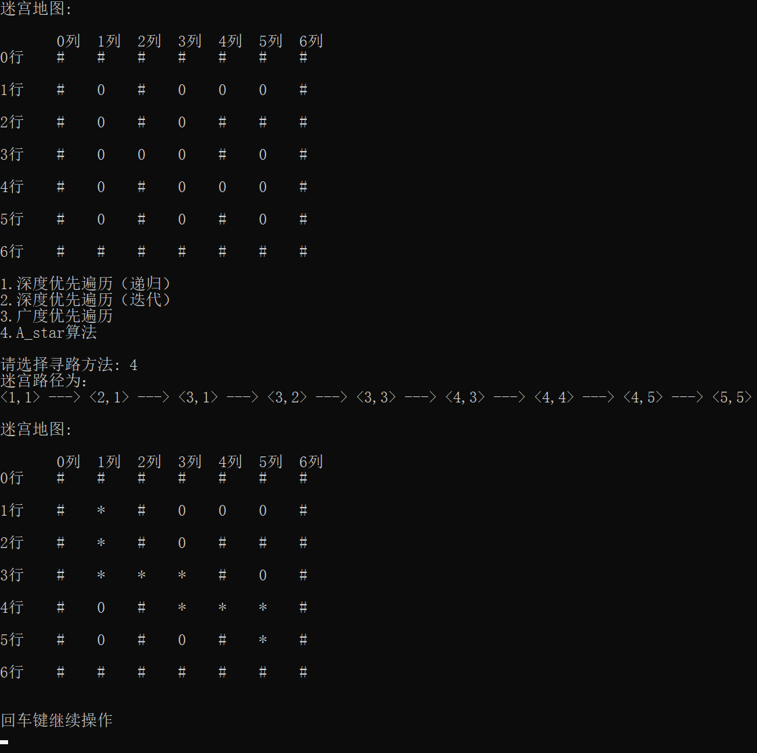

4.5 输入错误测试

